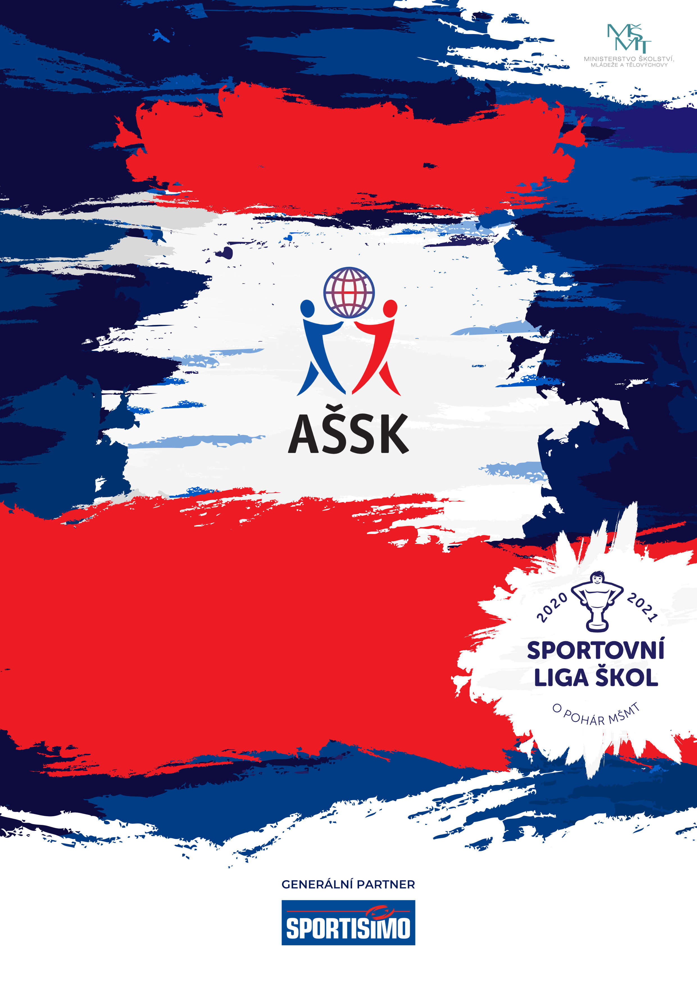

**10. 10. 2025, Frýdek - Místek**

Okresní kolo ve fotbalu V. chlapci

Sportovní liga škol

**A. Všeobecná ustanovení**

**Pořadatel**: Z pověření OR AŠSK FM, SOŠ, Lískovecká 2089, Frýdek – Místek

**Garant:** Mgr. Sylva Kubalova, [sylvakubalova@centrum.cz](mailto:sylvakubalova@centrum.cz) 737 584 140

**Ředitel soutěže**: Mgr. Richard Filip

**Termín: pátek 10. 10. 2025**

**Místo konání:**  **Fotbalový stadion Stovky F – M, umělá tráva**

**Kategorie: V.** – **chlapci SŠ a odpovídající ročníky víceletých gymnázií,**

**ročník narození 2006 – 2010**

Pro účast družstva v soutěži je nutné splnit tyto podmínky:

1. Družstvo je složeno z žáků jedné školy.

2. Členové družstva musí odpovídat ročníkem narození a stupněm školy

Je povolen start mladších ve starší kategorii ve všech úrovních soutěže – tedy až do republikového finále. Musí být však dodržen příslušný stupeň školy.

Všechny podmínky musí být splněny zároveň

**Přihlášky:** **do úterý 7. 10. 2025**    **email: filip@sosfm.cz mobil: 732 559 091**

**Originál přihlášky odevzdat na soutěži.**

**Časový harmonogram:** 8.00 hod prezence

8.20 hod. porada vedoucích družstev

8.30 hod. zahájení soutěže.

14.00 hod. vyhlášení výsledků

Časový program bude upraven podle počtu přihlášených družstev.

**Účast. poplatek:** 200,- Kč za družstvo

**Účastníci:** přihlášené školy okresu Frýdek - Místek

**B. Technická ustanovení**

**Podmínky účasti:**  Soutěž probíhá podle všeobecných podmínek AŠSK ČR a těchto propozic

- družstvo tvoří žáci jedné školy

- škola ručí za zdravotní stav žáků

- každé družstvo má max. 16 hráčů, jednotné dresy s čísly, míč na rozcvičení

- chrániče holení

- průkaz zdravotního pojištění

- soupisku ( na konci propozic)

**Vytištěnou a podepsanou soupisku přivezete na soutěž pořadateli.**

**Excelový soubor pošlete e-mailem na:** [**sylvakubalova@centrum.cz**](mailto:sylvakubalova@centrum.cz)

**Předpis:** - hraje se podle pravidel fotbalu vydaných ČMFS platných od **1. 7. 2018,**, soutěžního řádu AŠSK ČR a těchto propozic

**-** oficiální hrací míče jsou míče značky Adidas

- systém soutěže bude upřesněn podle počtu přihlášených družstev

**O pořadí ve skupině rozhoduje:**

- počet bodů (3 body za vítězství, 1 bod za remízu)

- vzájemný zápas při rovnosti 2 družstev

- rozdíl branek z celkového skóre skupiny

- vyšší počet vstřelených branek

- při rovnosti bodů 3 družstev se sestaví tabulka z jejich utkání, v ní se určí pořadí dle bodu 3, 4,

**V případě plichty i těchto kritérií - pokutové kopy (dle pravidel Českého poháru ČMFS)**

**Soutěžní komise:** Tříčlenná - ředitel soutěže, hlavní rozhodčí, zástupce vedoucích zúčastněných družstev.

**Protesty:** Písemně, nejpozději 15 minut po skončení utkání, ve kterém ke sporné události došlo, výše kauce je 500,- Kč, v případě zamítnutí protestu propadá ve prospěch pořadatele, protesty řeší soutěžní komise.

**Rozhodč**í: Zajistí pořadatel

**Ceny:** Družstva na prvních třech místech obdrží poháry, medaile a diplomy.

**Postup:** Vítězné družstvo postupuje do krajského finále, které se uskuteční v Novém Jičíně.

**Cestovné:** Družstva startují na vlastní náklady

**Pojištění:** Závodníci nejsou pojištěni proti krádežím a úrazům. Vysílající složka ručí za zdravotní stav závodníků.

**Upozornění:** Dozor nad žáky zajišťuje vysílající škola (vyhláška MŠMT č.55/2005 § 7, odst.2).

Vedoucí družstev odpovídají po celou dobu konání soutěže za bezpečnost a chování všech členů výpravy. Při vážném porušení chování závodníka (kouření, vulgární vyjadřování, ničení zařízení šaten a sportoviště aj.) bude závodník, případně celé družstvo vyloučeno ze soutěže a vzniklá škoda bude škole, jejíž žáci majetek poškodili, naúčtováno v plné výši.

Za cenné věci pořadatel neručí a nedoporučuje brát s sebou

**Různé: Vyloučený hráč nesmí automaticky startovat v příštím utkání.**

**O jeho dalším startu rozhodne soutěžní komise.**

**Zákaz používání kopaček s vyměnitelnými kolíky (FAČR), zodpovídá vedoucí družstva.**

Mgr. Richard Filip Mgr. Tomáš Mitura Mgr. Sylva Kubalová

ředitel soutěže předseda OR AŠSK garant soutěže

„Realizace soutěže byla podpořena Ministerstvem školství, mládeže a tělovýchovy“.

|  |  |  |  |  |  |  |  |
| --- | --- | --- | --- | --- | --- | --- | --- |
|  | **Prezenční listina soutěžících ve sportovních soutěžích** | | | | | |  |
|  |  |  |  |  | |  | | --- | |  | |  | |
| **Název soutěže:** | | Fotbal | | |  |  | |
| **Postupové kolo:** | | okresní | | |  |  | |
| **Kategorie:** | | V. chlapci | | |  |  | |
| **Místo konání:** | | Frýdek - Místek | | |  |  | |
| **Datum konání:** | | 10. 10. 2025 | | |  |  | |
|  |  |  |  |  |  |  |  |
|  | **Příjmení** | **Jméno** | **Ročník narození** | **Škola** | **Třída** | **Číslo dresu** | |
| 1. |  |  |  |  |  |  | |
| 2. |  |  |  |  |  |  | |
| 3. |  |  |  |  |  |  | |
| 4. |  |  |  |  |  |  | |
| 5. |  |  |  |  |  |  | |
| 6. |  |  |  |  |  |  | |
| 7. |  |  |  |  |  |  | |
| 8. |  |  |  |  |  |  | |
| 9. |  |  |  |  |  |  | |
| 10. |  |  |  |  |  |  | |
| 11. |  |  |  |  |  |  | |
| 12. |  |  |  |  |  |  | |
| 13. |  |  |  |  |  |  | |
| 14. |  |  |  |  |  |  | |
| 15. |  |  |  |  |  |  | |
| 16. |  |  |  |  |  |  | |
| Zde uvedené osobní údaje jsou nezbytné pro evidenci a kontrolu soutěže ze strany AŠSK ČR a MŠMT. Nebudou použity k žádným jiným účelům. | | | | | | | |
|
|  |  |  |  |  |  |  |  |
| Jméno, příjmení, e-mail a telefon vedoucího družstva (pedagogického doprovodu): | | | | | | | |
| 1. | | | | | | | |
| 2 | | | | | | | |
| Škola potvrzuje, že žáci a žákyně uvedené na soupisce jsou žáky denního studia školy, uvedeného věku, nikdo z uvedených žáků není osvobozen od TV a nemá III. nebo IV. zdravotní klasifikaci. Škola potvrzuje, že vedoucí družstva (pedagog) bude vykonávat dohled nad žáky po celou dobu trvání soutěže, a to i cestou na soutěž a zpět. | | | | | | | |
|
|
|
| Název školy, adresa, IČO školy | | | | | | | |
|  | | | | | | | |
|  |  |  |  |  |  |  |  |
|  | Razítko a podpis ředitelství školy: | | |  | |  |  |
|  |  |  |  |  |  |
|  |  |  |  |  |  |
|  |  |  |  |  |  |
|  |  |  |  |  |  |
|  |  |  |  |  |  |
|  |  |  |  |  |  |
|  |  |  |  |  |  |  |  |